

|  |
| --- |
| Qualitätsmanagement |
| Liste aller organisatorischen Maßnahmen zur Verbesserung der Prozessqualität |
| Simon, Ebner |

Important information!

This document has to be used only for work within the project RoCoVoMo and has to be treated as confidential. Any disclosure to unauthorized third parties is not permitted.

First edition ()

This document is subject to copyright. All rights reserved. Any reproduction or distribution of this document, in whole or in part, without written approval of project RoCoVoMo is prohibited and therefore punishable by law.

Text, design and layout:

© Copyright RoCoVoMo 2012. All rights reserved.

Inhaltsverzeichnis

1 Überblick 4

2 Software Configuration Management 4

2.1 Organisation, Verantwortlichkeiten, und Schnittstellen 4

2.2 Werkzeuge, Umfeld, und Infrastruktur 4

3 Konfigurationsmanagement-Programm 5

3.1 Konfigurationsidentifikation 5

3.1.1 Identifikationsmethode 5

3.1.2 Projektbasis 5

3.2 Konfiguration und Änderungskontrolle 5

3.2.1 Issue Tracker 5

3.2.2 Änderungswünsche 5

3.2.3 Change Request Prozess und Zustimmung 8

3.2.4 Change Advisory Board (CAB) 8

3.3 Kofigurationsbuchführung 8

3.3.1 Projektdaten Speicher und Release Prozess 8

3.3.2 Reports und Audits 8

4 Weitere Vorkehrungen 8

4.1 Scrum 8

4.1.1 Meilensteine 8

4.1.2 Scrum Reviews 9

4.1.3 Daily Scrum 9

4.2 Test 9

4.3 Risikoanalyse 9

**Document status:**

**Version:** 1

**Status:** accessible

**Released by:** Simon, Ebner, RoCoVoMo

**Project No.:** **P-42-Ro-2012**

|  |  |  |  |  |
| --- | --- | --- | --- | --- |
| Project No. | Änderungsdatum | Author | Request-No. | Beschreibung |
| P-42-Ro-2012 | 12.11.2012 | Simon, Ebner | - | Erstellung |
| P-42-Ro-2012 | 27.11.2012 | Simon, Ebner | - | Update |
| P-42-Ro-2012 | 23.12.2012 | Simon, Ebner | - | Update |
| P-42-Ro-2012 | 16.01.2013 | Simon, Ebner | - | Update |

RoCoVoMo

Qualitätsmanagement

Abstract

RoCoVoMo ist ein Projekt, dass im Rahmen der Studienarbeit, veranlasst von Professor Hans-Jörg Haubner, entstand. Dabei handelt es sich um Arbeiten rund um den Einsatz einer Kinect for Windows als Steuerung eines mobilen Roboters.

Das Qualtitätsmanagement innerhalb des Projekts wird anhand des Konfigurationsmanagements (KM) beschrieben.

# Überblick

Dieses Dokument spiegelt alle Vorkehrungen im Projekt RoCoVoMo dar, um die Qualität der Anwendung sicherzustellen und entsprechen überwachen zu können.

Ausgehend vom Modell des Konfigurationsmanagements werden verschiedene Aspekte und Prozesse erläutert, die dabei verwendet wurden.

# Software Configuration Management

## Organisation, Verantwortlichkeiten, und Schnittstellen

Das Projekt RoCoVoMo besteht aus den folgenden Personen:

* Simon Ebner (Scrum Member)
* Hans-Jörg Haubner (Product Owner)
* Michael Vetter (Scrum Master)
* Volker Werling (Scrum Member)

Die Bezeichnungen neben den Namen stellen die Positionen im Scrum Modell dar. Nur die zwei Scrum Member entwickeln an der Anwendung.

## Werkzeuge, Umfeld, und Infrastruktur

Um Configuration Management (CM) Funktionen durchzuführen, verwendet das Projekt das Werkzeug Git zur Versionierungsverwaltung. Das Umfeld dafür wird unentgeltlich vom Webdienst *github.com* bereitgestellt, der ein git Repository zur Verfügung stellt.

Zur Kommunikation zwischen den Projektmitgliedern wird der *googlemail* Service verwendet.

Der Einsatz eines Continuous Integration Dienstes ist geplant, bislang aber nicht im Einsatz.

# Konfigurationsmanagement-Programm

## Konfigurationsidentifikation

### Identifikationsmethode

Das Projekt RoCoVoMo benutzt die Identifikation **P-42-Ro-2012**. Diese ID ist Teil jedes Dokuments das innerhalb der Projektdokumentation erstellt wird. Jeder *Issue* muss ebenfalls diese ID referenzieren, siehe 2.2.1.

### Projektbasis

Neben den obligatorischen Code und Software Standards und Prinzipien, setzt das Projekt auf Standards, nicht nur beim Code, sondern auch bei der Erarbeitung der Dokumentation. Neben Scrum wird daher auf IEEE Standards für Dokumente der Testabdeckung und Risiko-Analyse gesetzt.

Aktuelle Punkte und Problemstellungen werden stets in den Scrum Meetings besprochen.

## Konfiguration und Änderungskontrolle

Um Änderungen zu verwalten wird ein sogenannter *Issue Tracker* verwendet.

### Issue Tracker

Ein Issue-Tracking-System (IST) ist eine Art von Software, um Empfang, Bestätigung, Klassifizierung und Bearbeitung von Kundenanfragen (Tickets bzw. Fälle) zu handhaben.

Für das Projekt RoCoVoMo stellt *github.com* in Kombination mit dem git Repository einen solchen Service zur Verfügung. Darin werden alle Änderungen festgehalten und dokumentiert.

### Änderungswünsche

Ein sogenannter *change request* wird, sofern er sich um kleine Änderungen handelt, sofern relevant, als Issue festgehalten, und anschließend umgesetzt.

Handelt es sich um eine größere Änderungen wird ein Prozess ausgeführt, der nach dem Konfigruationsmanagement definiert ist. Abbildung 1: Change Request Prozess, zeigt die Umsetzung für das Projekt.

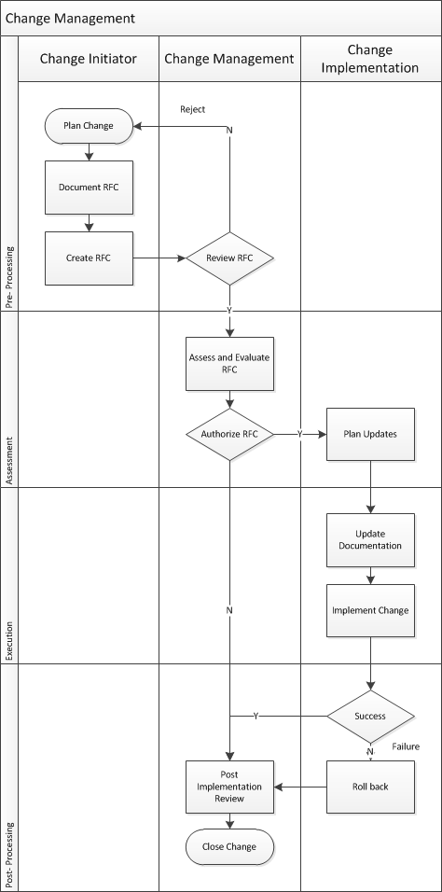

Abbildung : Change Request Prozess

### Change Request Prozess und Zustimmung

Alle Issues und andere Anmerkungen müssen im *Issue Tracker* festgehalten werden.

Ein change request muss an das CAB gesendet werden (informell, per E-Mail), anschließend bewertet und darüber beschlossen werden. Das RFC wird dann im nächsten CAP Treffen diskutiert (Entspricht dem Treffen mit dem Product Owner). Sofern genehmigt, wird der change geplant und implementiert.

### Change Advisory Board (CAB)

Das CAB besteht aus den beiden Scrum Member und dem Product Owner.

## Kofigurationsbuchführung

### Projektdaten Speicher und Release Prozess

Alle Daten werden online im Repository gespeichert. Eine Veröffentlichung der Anwendung findet vorerst nur an Professor Haubner im Rahmen der Studienarbeit statt.

Das ist nach Vorgabe der Dualen Hochschule Baden-Württemberg Karlsruhe, der 7.01.2013. Dabei muss die Studienarbeit in schriftlicher Form (gebunden) bei Professor Heinrich Braun eingereicht werden, und nach Absprache mit Professor Hans-Jörg Haubner nur in digitaler Form zugesandt werden.

Alle weiteren Richtlinien werden in einem Dokument, das von der DH ausgeliefert wird, aufgelistet. Diese werden für das Projekt übernommen. Diese werden hier nicht näher beschreiben und auf diese wird an dieser Stelle für weitere Informationen verwiesen.

### Reports und Audits

Derzeit werden keine Metriken oder Reports zur Analyse des Codes verwendet. Dies ist Ziel weiterer Arbeiten. Derweil finden Audits und Code Reviews unter den Scrum Member Simon Ebner und Volker Werling statt, um die Code Qualität und so auch die Qualität der Anwendung zu verbessern.

# Weitere Vorkehrungen

## Scrum

RoCoVoMo ist ein Scrum Projekt. Im Weiteren wird beschrieben, welche Methoden verwendet werden um das Qualitätsmanagement sicherzustellen.

### Meilensteine

Alle Meilensteine sind mit Sprints verbunden und weitere Informationen sind im Projektplan enthalten.

### Scrum Reviews

Mehrere Scrum Reviews wurden abgehalten, um das Projekt im Detail zu planen und auf Probleme und Komplikationen frühzeitig zu reagieren

### Daily Scrum

Die Scrum Member haben tägliche Treffen abgehalten, teilweise auch nur über Skype, um tagesaktuell den Stand der Software und des Projekts abzustimmen.

## Test

Ein eigener Testplan wurde erstellt, um die auf den besonderen Umstände n der Anwendung Rechnung zu tragen.

Durch die Steuerung der Anwendung mittels Kinect, ist das Programm sehr anfällig auf Fehler in Erkennung der Eingabe eines Nutzers. Daher ist der Test dieser Eingabe sehr wichtig.

## Risikoanalyse

Diese wurde ebenfalls in einem eigenen Dokument beschrieben und hier wird darauf verwiesen.